
5

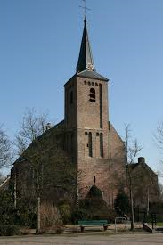

Hervormde kerk

Nieuwland
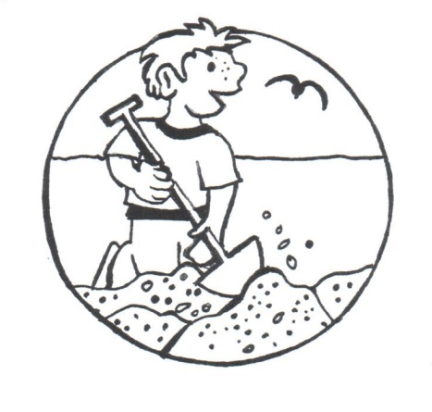

Naam:___________________________
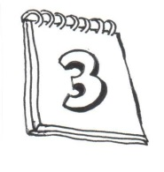
Datum van vandaag:_____________

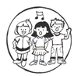
Leuk dat jij er bent. Wie zie je nog meer in de kerk die je kent?________
________________________
________________________
_________________________

Psalm voor de dienst:

______________________


Welke psalmen gaan we nog meer
zingen in de dienst?

_______________________________

_______________________________

_______________________________
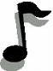
________________________

________________________

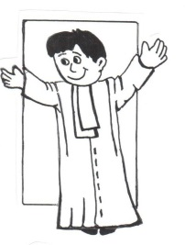
Vandaag preekt dominee:

__________________________

Wat wordt er gezegd over mensen uit onze gemeente?

________________________
________________________
________________________
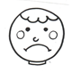
______________________
_______________________
_______________________

Wat leest de dominee voor?
10 geboden
Geloofsbelijdenis van Nicea
12 artikelen

Welk(e) Bijbelgedeelte(n) lezen we?
Genesis Numeri Jozua
Richteren Koningen Psalmen
Jeremia Daniel Markus
Lukas Johannes Handelingen
Filippenzen Efeze Openbaring
Anders nl.________________________

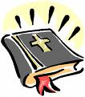
Wie is de schrijver van dit Bijbelboek?
__________________________
__________________________
____________________________

Wat is het thema van de preek? ________________________________
________________________________


Welke personen of plaatsen komen er voor in de preek?

Personen Plaatsen
____________ ____________
____________ ____________
____________ ____________
____________ ____________
____________ ____________

Het kan zijn dat vandaag de preek niet speciaal over een persoon gaat. Dan is het misschien een moeilijke preek voor jou. Dan helpt dit je misschien:
(Omcirkel de woorden waar de preek overgaat)

bidden hemel eeuwig leven
geloof zonde dood
wonder belofte heilig
kruis vreugde opstanding
trouw Troost blijdschap
naaste vreugde liefde
___________ _____________ __________________

Moeilijke woorden die ik niet begrijp zijn:
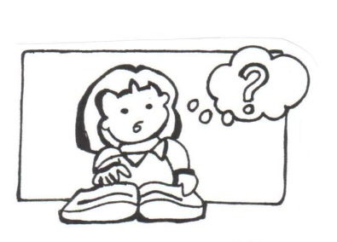

Welke psalm die we vandaag gezongen hebben kende jij? _______________________________
_______________________________

Wat vind jij een mooie psalm?
_______________________________
_______________________________
_______________________________

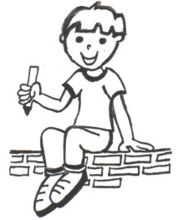
Dit wil ik echt onthouden van de preek:
_______________________
_______________________
_______________________
_______________________

Maak hier een tekening over de preek!

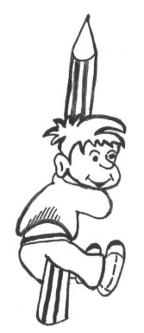

Fijn dat je er was en tot de volgende keer!!

